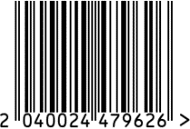

**Статуэтка «Собака», интерьерная**

Артикул: F5254-1

Вес (г): 880

Габариты (ВхШхГ, см): 13,5х8х6

Состав: стекло

Цвет: голубой

Страна: Китай

Продавец: ООО «РУЗОНС»

Адрес: г.Москва, ВН.ТЕР.Г.,

Муниципальный

округ Обручевский,

пр-кт Ленинский, д.111, к.1

